Materia: Antropología Social y Cultural

Profesor: Concha Damián

Curso: 5 año A

Bibliografía: Antropología, Guía de estudio, adulto 2000
Trabajo Práctico N ° 5
Página: 15, 16, 17,18,19

Tema: Las Ramas de la antropología

Inicio
En este momento, se consultará a los estudiantes sobre el último tema trabajado en clase para luego pasar al contenido de la clase. Antes de comenzar, se les hará preguntas de conocimientos previos para ubicarlos en el tema, por ejemplo: ¿Qué saben sobre la arqueología y sus ramas? ¿Qué es la antropología y qué áreas de estudio conocen?

Desarrollo
El docente explicará el contenido a los estudiantes por medio de un mapa conceptual en el que destacará cada uno de los aportes de las ramas de la arqueología: su importancia, su objeto de estudio y sus aportes. Además, en este momento, los estudiantes acompañarán la explicación con la lectura compartida del contenido.
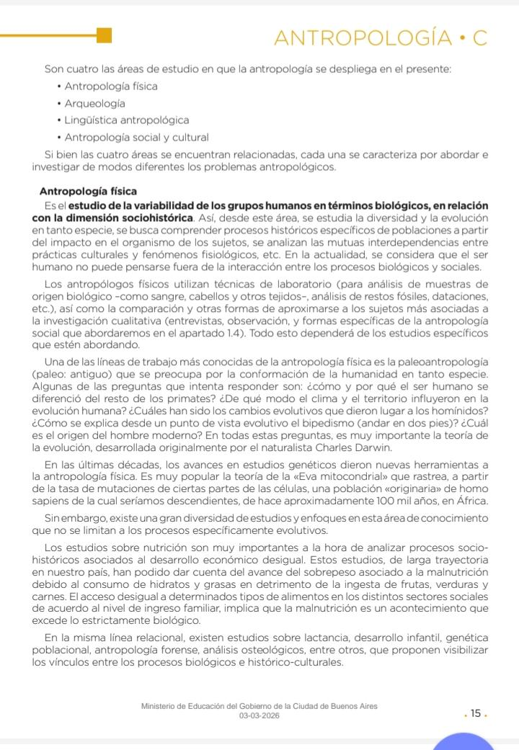
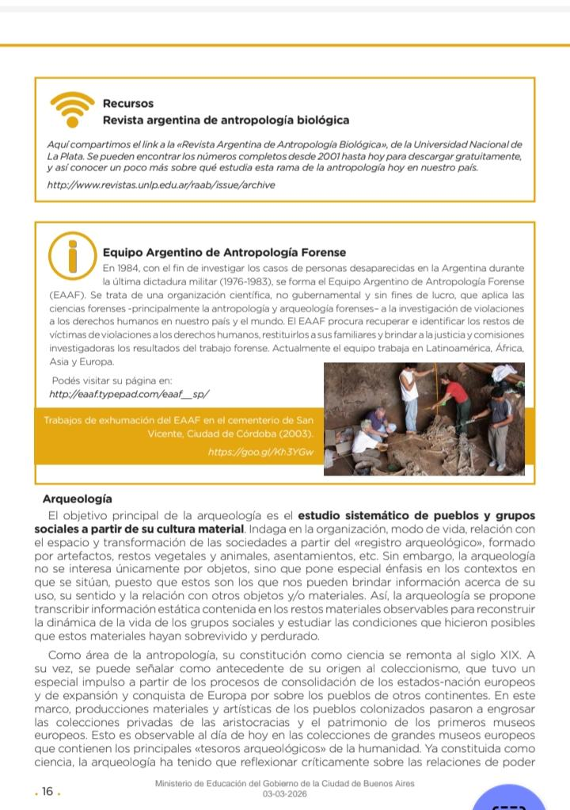
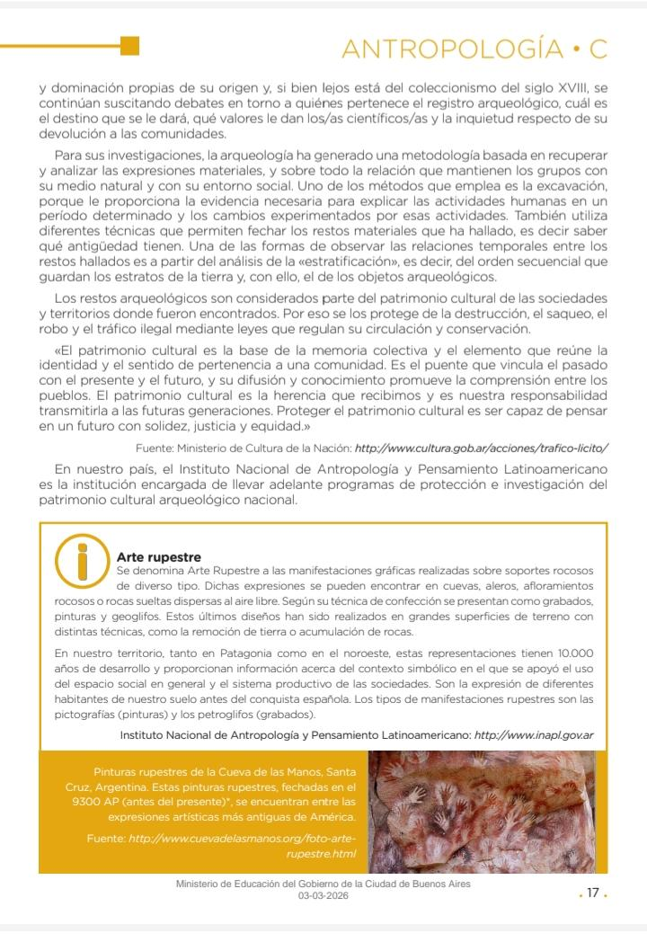
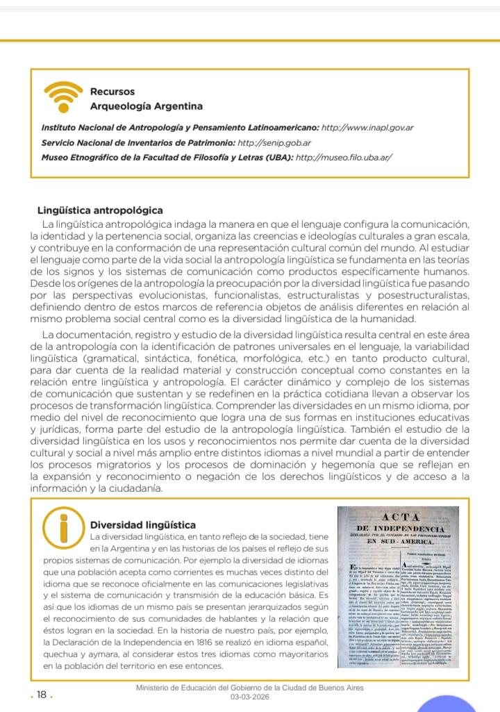
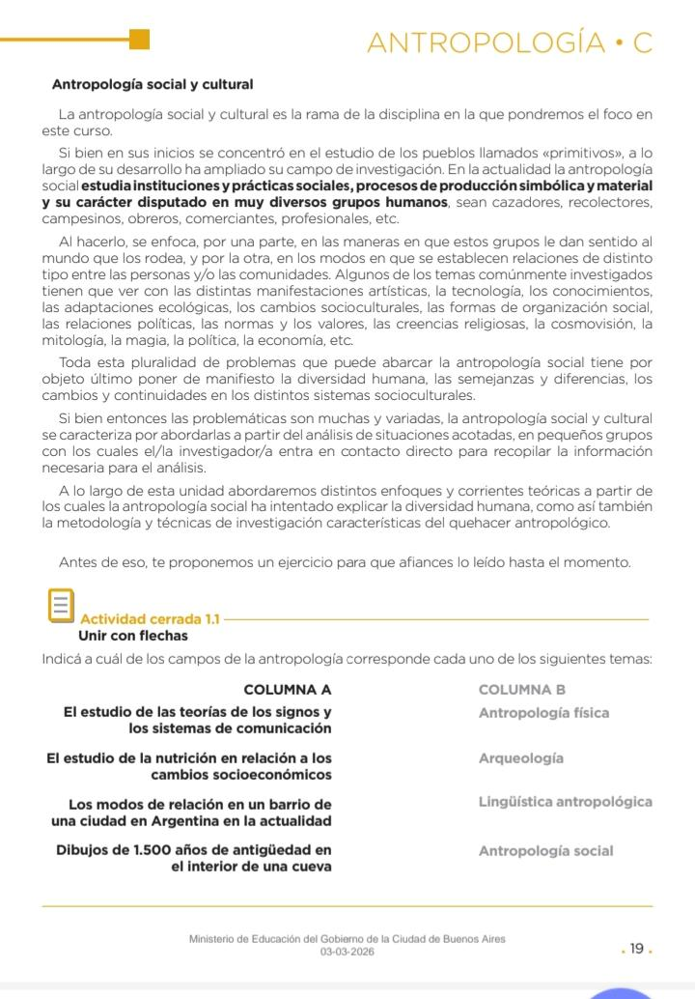
Final.

1) Leer el material sobre las ramas de la arqueología para la clase del viernes 20 de marzo.

